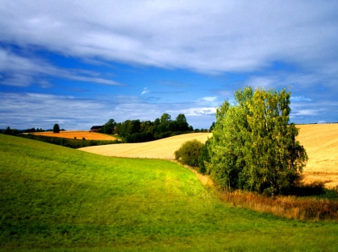
Krajina v okolí mého domova
1. Rozhlédni se v okolí svého domova / chalupy apod. a zkus vypsat co nejvíce přírodních a společenských složek krajiny, které zahlédneš:
Přírodní složky krajiny: _____________________________________________________________________________________________________________________________________________________________________________________________________________________________________________________________________________________________
Společenské složky krajiny:
_____________________________________________________________________________________________________________________________________________________________________________________________________________________________________________________________________________________________

Nápověda:
- přírodní složky krajiny – živá a neživá příroda (např. les, řeka,…)
- společenské složky krajiny – vytvořené člověkem (např. silnice, domy,…)
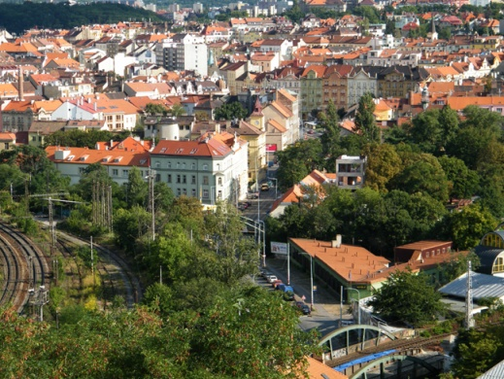
2. Které složky v krajině převažují?

3. Přírodní a společenské složky v okolí tvého domova:
- se vzájemně prolínají
- jsou oddělené
- prolínají se jen částečně
4. Proveď hodnocení kvality prostředí:
Ukazatel kvality | Hodnocení
Objem dopravy:
1 vysoký – 4 nízký
Úroveň hluku
1 hlučné místo – 4 tiché místo
Ostatní rušivé elementy (znečištěné ovzduší, odpadky)
1 mnoho – 4 žádné
Přírodní rizika (povodně, sesuv půdy)
1 značné nebezpečí – 4 v dobrém stavu
Stav budov
1 zdevastované – 4 v dobrém stavu
Dopravní dostupnost
1 špatná – 4 výborná
Zeleň a její kvalita
1 žádná nebo zničená – 4 hojná a v dobrém stavu
Celková atmosféra místa
1 velmi negativní – 4 velmi pozitivní
Index kvality ŽP
= součet : 8
Nápověda: Každou charakteristiku ohodnoť body od 1 do 4 (např. v okolí tvého bydliště bývá občas docela hluk – Úroveň hluku – 2 body). Nakonec všechny body sečti a vyděl číslem 8.
5. Najdi si místo s výhledem na krajinu a zkus zakreslit, co vidíš:

Podle čeho poznáš, na jakou světovou stranu se díváš? Zkus vymyslet způsob, jak to zjistit:
_____________________________________________________________________________________________________________________________________________________________________________________________________________________________________________________________________

